湛江市湖光中心小学创客社团校本教材
第2课 智能避障小车
（1课时）

【硬件搭建】
掌控板、掌控宝、超声波传感器、TT电机、数据线，PVC板小车模型。
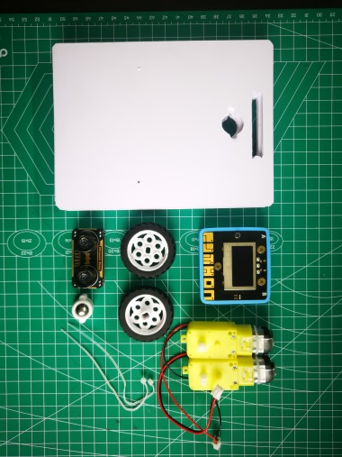
【作品功能】
使用mPython0.2.2编写程序，上传到掌控板，实现小车在行驶过程中，能自动避开障碍物，继续行驶。
【教材与学情分析】
本课是湛江市湖光中心小学创客社团校本教材第2课。根据课程的设计，第1课《新朋友——掌握板》，让学生初步了解mPython编程软件，认识掌控板。本节课通过生动有趣的实例——智能避障小车，进一步激发学生的学习兴趣，让学生的创客激情得到继续燃烧。
本课授课对象是小学三、四、五年级编程社团的学生，学生人数20左右。这群学生学过的“编程猫”未来教室的体验课程，因此对于图形化编程软件处于入门新手，对于枯燥的编写程序，得来一形象的，动手操作的模型，来激起学生学习的兴趣。
【学习目标】
1.认识超声波传感器、TT电机。
2.掌握智能避障小车的搭建，超声波传感器、TT电机的连接方法。
3.利用mPython0.2.2编写智能避障小车运行程序。
【学习重难点】
重点：
1.认识超声波传感器、TT电机。
2.掌握智能避障小车的搭建，超声波传感器、TT电机的连接方法。
难点：
利用mPython0.2.2编写智能避障小车运行程序。
【教学资源】
创客教室；学生自带手提电脑，两人一台，安装好mPython0.2.2；两人一组，智能避障小车模块一套。
【预设流程】
环节一：认识超声波传感器、TT电机。
四年级有一篇课文《蝙蝠和雷达》，通过科学家经过反复研究，揭开了蝙蝠能在夜里飞行的秘密。它一边飞，一边从嘴里发出一种声音。这种声音叫做超声波，人的耳朵是听不见的，蝙蝠的耳朵却能听见。超声波像波浪一样向前推进，遇到障碍物就反射回来，传到蝙蝠的耳朵里，蝙蝠就立刻改变飞行的方向。
科学家模仿蝙蝠探路的办法，给飞机装上了雷达。
我们手中的这个模块，中间有一个蝙蝠的图案，还有两只眼睛的形状，这就是超声波传感器。
超声波传感器在发射超声波的时候，将“电能”转换成超声波发射出去；而在接收时，则将超声振动转换成电信号。它的有效测距范围为3-300cm，连接12C（称为“I方C”）并将侦測数据返回掌控板，常用于超声波定位、测距、避障等场景。
认识TT电机，黄色、香蕉形电机，连接在掌控板的M1，M2接口。
环节二：搭建智能避障小车。
为了节省时间，老师提前用PVC板裁好小车底板，16*12cm的长方形，钻好安装电机的两个小孔，切好安装超声波传感器位置。
学生利用扎带，将两个电机固定好；用螺丝固定好万向轮；固定好超声波传感器；正确接好连接线。
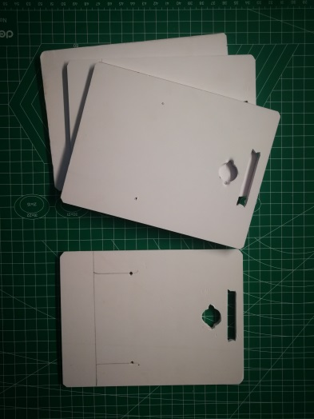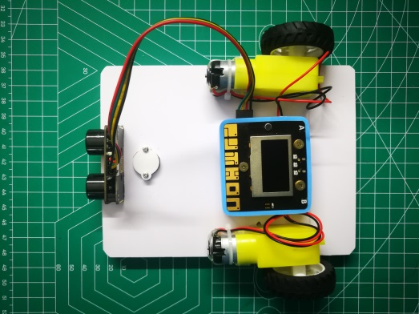
环节三：编写智能避障小车程序。
思路：两个电机同向往前行驶，使用触摸键控制电机的启动与停止，当超声传感器测到前面30cm处有障碍物，则电机停止运行，然后向右转大约90度，再向前面，重复以上运行模式。
第一步：在“扩展”下的“Blutbit”命令模块中拉出“打开直流电机”两个，设两个电机“M1”“M2”,由于电机安装方向相反，所以一个“反转”，另一个“正转”， “速度”值可调范围0-100.
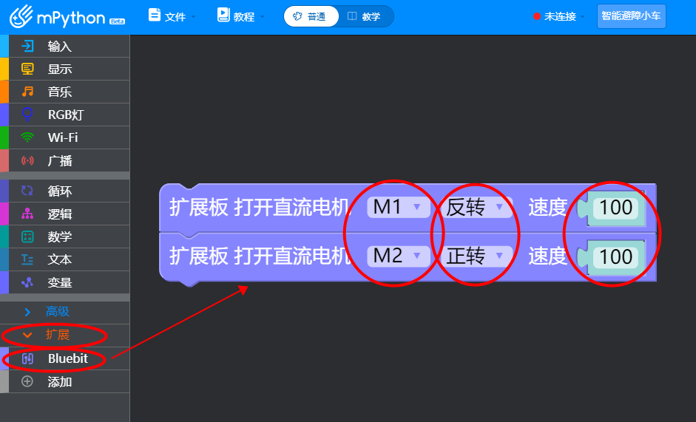
第二步：利用逻辑模块的“如果…执行…”，通过触摸键控制电机的启动与停止，速度调至0为停止。
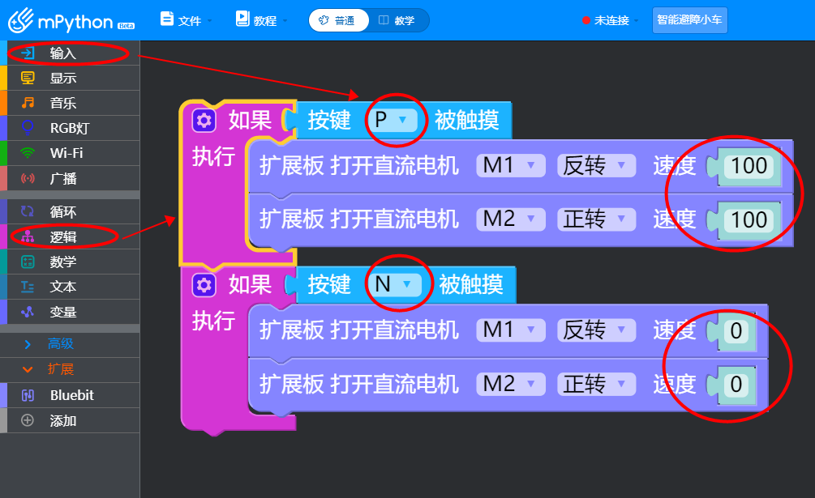
第三步：利用逻辑模块的“如果…执行…”，将超声波传感器测到的距离小于30cm，两电机都设为正转（实际是左进右退），速度50，等待时间为0.8秒，小车右转大约90度。为了让小车有个缓冲，右转后停步1秒，然后继续前进。
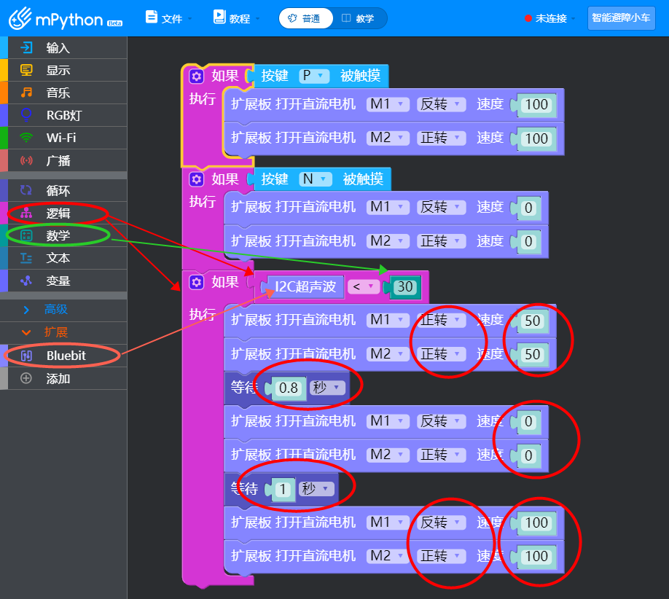
第四步：为了让小不断执行以上运动，运用到“循环”模块中的“一直重复执行”。
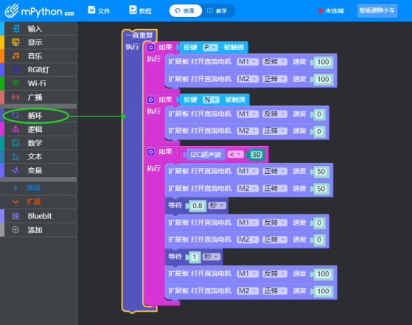
环节四：提升拓展
1、完善小车模型的造型，让小车模型更加美观，坚固。
2、改进程序，当小车遇到障碍物时，发出声音，再改变运行方向。

